附件3
乘车路线
一、报到接待地点：
诸城华玺大酒店，地址：诸城市密州路16号，密州路和平街路口西150米路南。
二、各大交通枢纽到诸城市华玺大酒店交通路线：
（一）青岛流亭机场—诸城华玺大酒店：约85公里。不出机场，在机场国内到达一楼1号门大厅（机场客运站）乘坐机场大巴可直达酒店，票价70元，每天5班，发车时间：10:00,11:50,14:00,16:00，18:00。
（二）潍坊火车站--诸城华玺大酒店：约90公里，出站后在火车站东临汽车客运站乘坐到诸城的客车，到达诸城汽车总站，再乘坐公交车2路、12路、K002路、K3路、8路 到华玺酒店附近下车，打车约16元，建议用“滴滴出行”打车软件。
（三）诸城火车站--诸城华玺大酒店：诸城火车站与汽车总站相邻，在火车站南边，出站后乘坐公交车2路、12路、K002路、K3路、8路 到华玺酒店附近下车，打车约16元，建议用“滴滴出行”打车软件。
三、交通位置图：
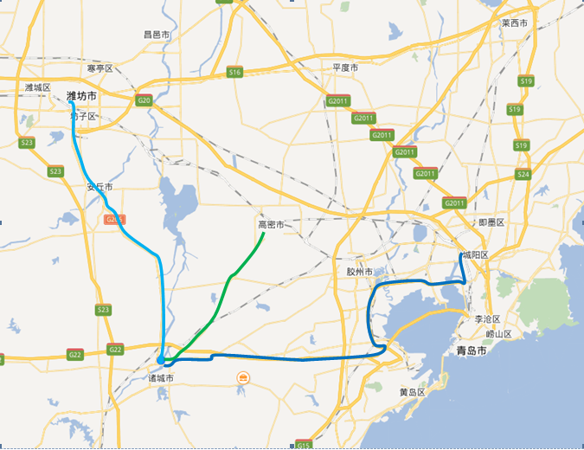
诸城市位置图
四、酒店到学校交通路线：
酒店到学校距离约6公里，公交线路：7路、K002路、11路、旅游专线，乘坐出租车费用约10元，建议用滴滴出行打车软件。
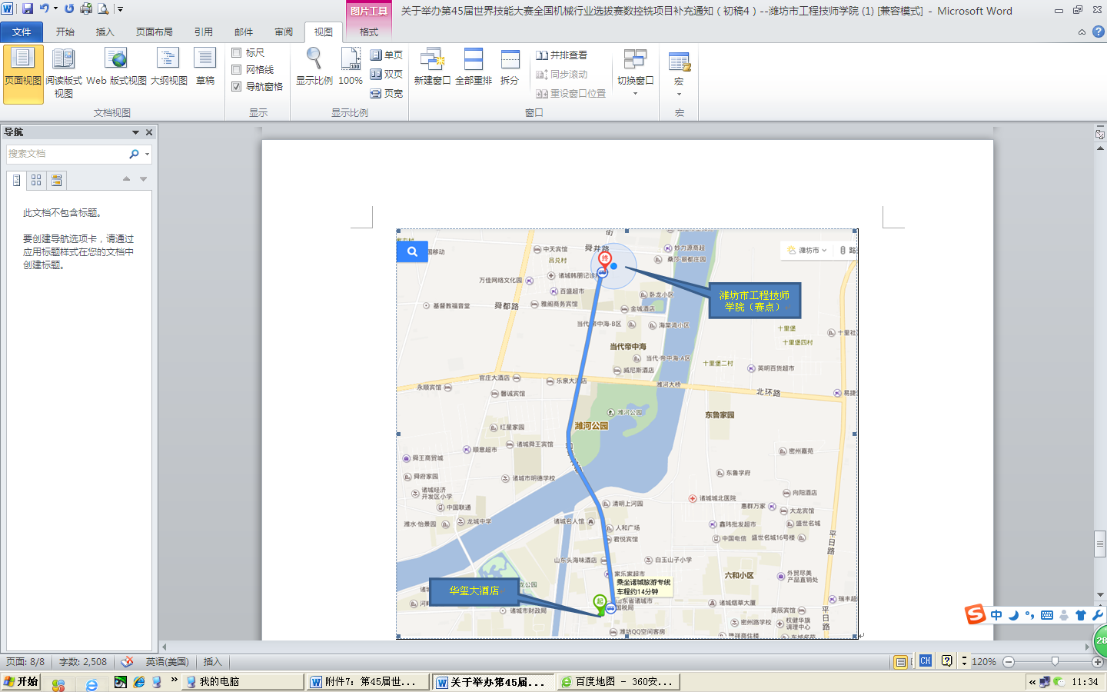
酒店到学校交通图

